***ESTUDIANTE:*** *Cañón Quiroga Edna Johana, Castillo Morales Laura Nataly*

***FECHA:*** *Febrero 25 de 2016*

**Primera parte**

* Explicar en palabras que realiza el algoritmo.
* Codificar el algoritmo en el lenguaje de programación java.

1. Código en lenguaje de programación java.

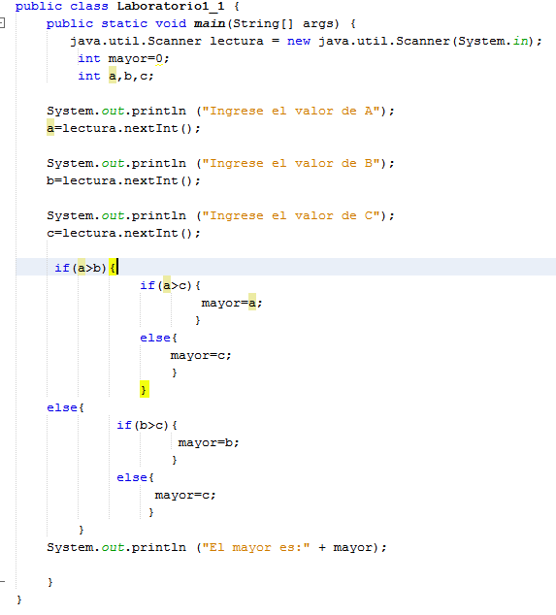

1. Salida

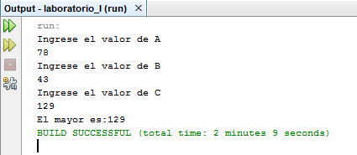

El programa pide al usuario el ingreso de 3 números enteros, para compararlos entre sí y determinar cuál de ellos es el mayor.

1. Código en lenguaje de programación java.

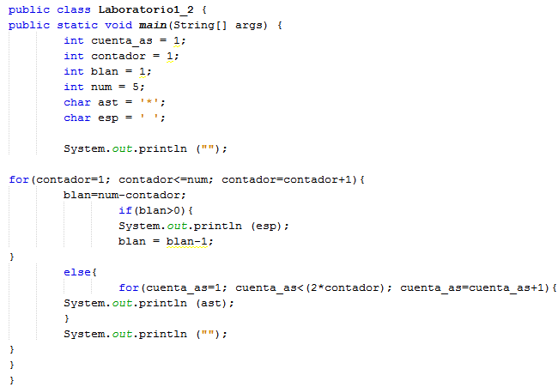

1. Salida

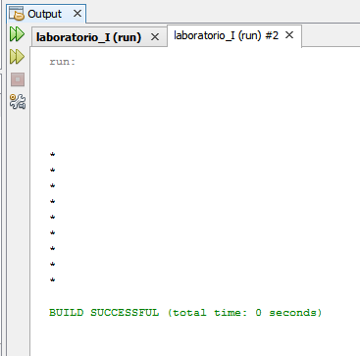

El programa va a iniciar imprimiendo un espacio en blanco, luego realiza un ciclo de repeticiones cuyo número va a estar dado por la relación entre los valores de la variable “contador” y “num”, en este caso, que la primera sea menor o igual a la segunda y como resultado del cumplimiento de esta condición se imprime un espacio en blanco, cada vez que se ejecuta una iteración; en caso contrario imprime asterisco. Para finalizar el programa imprime un espacio en blanco.

1. Código en lenguaje de programación java.

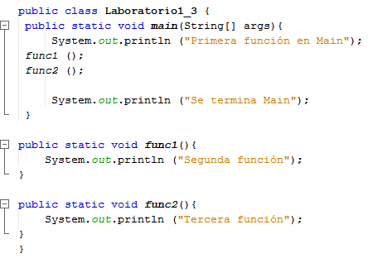

1. Salida.

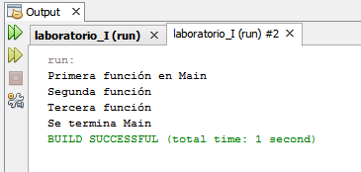

El programa hace uso de la declaración y llamado de métodos, en el main o procedimiento principal. Inicia mostrando el texto en pantalla “Primera función en main”, luego llama a las funciones declaradas en el procedimiento principal y muestra sus atributos o las sentencias de código a ejecutar, en este caso, ambas van a mostrar texto en pantalla, “Segunda función” y “Tercera función” respectivamente. Finalmente el programa muestra en pantalla “Se termina Main”.

1. Código en lenguaje de programación java.

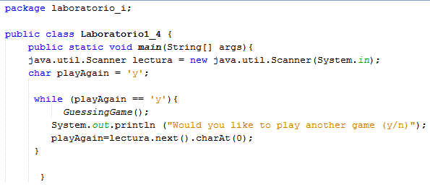

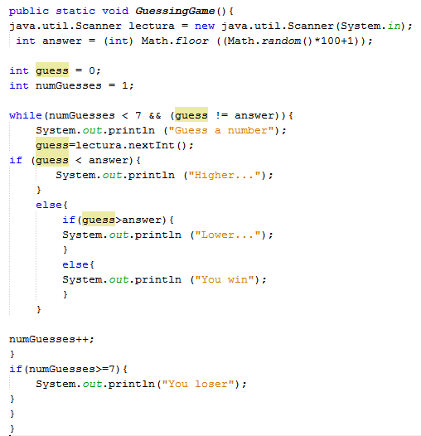

1. Salida.

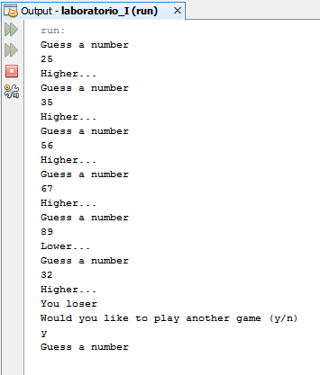

El juego consiste en comparar un número ingresado por el usuario con uno generado por el programa, éste le indicará si el número es mayor o menor de acuerdo con la respuesta en un rango de hasta 7 intentos, si el usuario no adivina el número, el programa le indicará que ha perdido y le preguntará si quiere jugar nuevamente.

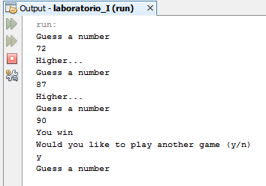

En caso contrario, es decir, si el usuario gana, el programa se lo indicará y le preguntará si quiere jugar nuevamente.